

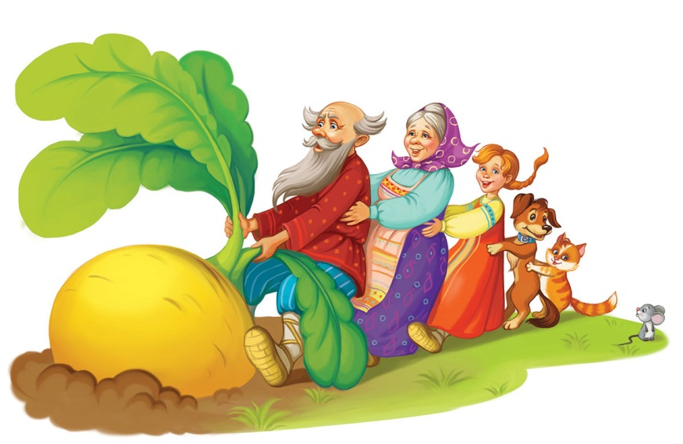

Краснотурьинск, 2019

МА ДОУ «Детский сад №16»

***Творческий проект***

***«В гости к сказкам»***

**Название:** «В гости к сказкам»

**Автор:** Топоркова Ирина Владимировна

**Вид проекта:** краткосрочный, игровой, творческий.

**Продолжительность:**

**Участники проекта:** дети 2-3 лет, родители, воспитатели.

**Цель:**

Создание условий для развития познавательных способностей и речи детей в процессе реализации проекта «В гости к сказкам».

**Задачи:**

1. Создать необходимые условия для знакомства детей с русскими народными сказками;
2. Привлекать детей к посильному участию в играх, развлечениях, подражая взрослым;
3. Закреплять интерес детей к русским народным сказкам;
4. Побуждать детей к речевым высказываниям;
5. Создать условия для участия родителей в образовательном процессе ДОУ.

**Актуальность проекта:**

Сказка - прекрасное творение искусства. В мир сказок ребенок вступает в самом раннем возрасте, как только начинает говорить. Сказка есть в каждом доме и пользуется огромной любовью у детей. Из сказок дети черпают множество познаний.

Сегодня сказка играет важнейшую роль в развитии воображения у ребенка, воспитывают у детей любовь к книге. В нашем саду многие занятия начинаются с входа в группу сказочных героев. Дети с удовольствием играют с ними, получая положительный эмоциональный настрой, они лучше усваивают программу. Проект «В гости к сказкам» мы выбрали потому, что эта тема наиболее близка нашим малышам. Поскольку многие дети имеют не достаточный словарный запас и плохо говорят, в проекте мы постарались при помощи сказочных героев активизировать речь, расширить знания детей об окружающем мире. Проект представляет собой ежедневную смену сказки в течение недели. За неделю мы погостили в таких сказках как: «Колобок» и «Репка».

**Предполагаемый результат:**

1. Дети узнают героев сказок «Репка», «Колобок».
2. В процессе ознакомления со сказками активизируется речь детей.
3. У детей появится интерес к играм, развлечениям.
4. В группе создана эмоционально – комфортная среда.
5. Участие детей в театрализованной постановке «Репка».

**Продукт проектной деятельности:**

Пополнение книжного уголка сказками по возрасту детей;

Выставка работ руками родителей на тему: «Персонажи любимых сказок»;

Коллективная работа воспитателя с детьми «Дорожка для колобка»;

Рисование «Выросла репка большая – пребольшая».

**Этапы проекта:**

**1 этап. Подготовительный**

Составление паспорта проекта;

Подбор детской художественной литературы для чтения детям;

Работа и подбор методической литературы;

Подбор сюжетных картинок и иллюстраций;

Консультация для родителей через папки-передвижки.

**2 этап. Выполнение проекта**

Рассматривание с детьми картинок по данной теме;

Чтение, прослушивание и просмотр сказок: "Колобок", "Репка";

Использование сказочного персонажа «Колобок» для музыкальной игры;

Использование подвижных и пальчиковых игр.

Участие детей в театрализованной постановке «Репка».

**3 этап. Заключительный**

…

**План мероприятий:**

**1 день:**

Беседа с чтением загадок по сказкам;

Рассматривание игрушек и иллюстрации к сказкам;

Артикуляционная, дыхательная и пальчиковая гимнастики;

Работа с родителями: Консультация для родителей «Театр и дети».

**2 день:**

Конструирование «Дорожка для колобка». Обыгрывание построек;



Подвижные игры: «Горячий колобок», «Мы по лесу идем, колобка мы зовем»;

Артикуляционная гимнастика: мир эмоций: «Колобок веселый и грустный»;

Буклет для родителей: «Сказка в жизни ребенка».

**3 день:**

Театр сказки «Репка», настольные театры (Формировать умение совместно со взрослыми составлять короткий рассказ);

Показ магнитного театра «Репка»;

Настольно-печатные игры: «Герои сказок», «Что сначала, что потом» (сказка Репка);

Рисование «Репка» (Продолжать учить детей держать кисть в правой руке и закреплять этот навык. Продолжать обучать закрашивать изображение краской. Закрепление цвета- желтый);

Подвижная игра: «Репка-репонька» (Обучать детей ходить по кругу, развивать двигательную активность, выполнять движения в соответствии с текстом, воспитывать интерес к игре).

**4 день:**

Лепка «Катится, катится Колобок…»;

Слушание детских песен о Колобке;

Подвижные игры: «Доползи до колобка», «Зайка беленький сидит»;

**5 день:**

Сюжетно-ролевая игра «Приходите в гости к нам» (Развитие эмоциональной отзывчивости, доброжелательное отношение);

Аппликация «Я от бабушки ушел, я от дедушки ушел…» (Познакомит детей с клеем, обучать наносить клей на детали и наклеивать их на лист, прижимая салфеткой);

Выставка детского творчества;